**Piknik**

Cíl: seznámení žáků s historií a pravidly pikniku, rozšíření slovní zásoby k tomuto

tématu a procvičení skládání vět ve správném pořadí

Cílová skupina: žáci ZŠ

Jazyková úroveň: A2

[Piknik](https://edu.ceskatelevize.cz/video/13426-piknik)

____________________________________________________

1. Hast du schon einmal ein Picknick gemacht? Wie war es? Wenn nicht, schreibe, wie deiner Meinung nach ein ideales Picknick aussehen sollte!

Byl/a jsi někdy na pikniku? Jak probíhal? Pokud ne, tak napiš jak by měl podle tebe ideální piknik vypadat!

……………………………………………………………………………………………………..…………………………………………………………………………………………………………..…………………………………………………………………………………………………………..…………………………………………………………………………………………………………..…………………………………………………………………………………………………………..……

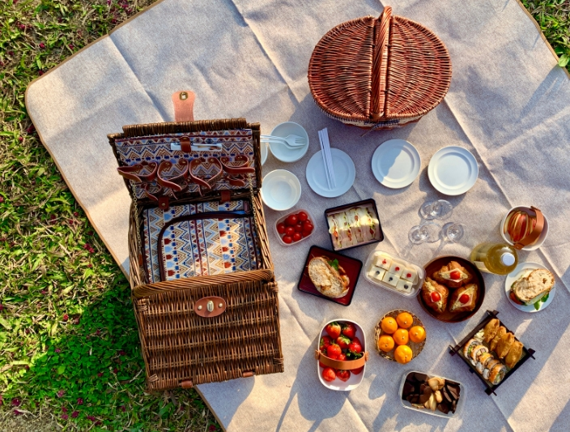

1. Schau dir das Video an und beantworte die Fragen.

Podívej se na video a odpověz na otázky.

* **Erkläre, was ein Picknick eigentlich ist.**

Vysvětli, co vlastně znamená piknik.

……………………………………………………………………………………………………………….…………………………………………………………………………………………………………………….…………………………………………………………………………………………………………………….……

* **Wann wurden die ersten Picknicks gemacht?**

Kdy se začaly dělat první pikniky?

……………………………………………………………………………………………………………….……

* **Nenne die Vor- und Nachteile eines Picknicks.**

Jmenuj výhody a nevýhody pikniku.

……………………………………………………………………………………………………………….…………………………………………………………………………………………………………………….…………………………………………………………………………………………………………………….…………………………………………………………………………………………………………………….……

* **Was braucht man also für ein Picknick?**

Co vše je tedy na piknik potřeba?

……………………………………………………………………………………………………………….……

* **Was sollte man nach einem Picknick unbedingt tun?**

Co je důležité udělat po pikniku?

……………………………………………………………………………………………………………….……

1. Ergänze die fehlenden Vokabeln in der Tabelle.

Doplň chybějící slovíčka v tabulce.

|  |  |
| --- | --- |
| TSCHECHISCH  ČESKY | DEUTSCH  NĚMECKY |
| deka |  |
|  | der Spaß |
| slunce |  |
|  | die Natur |
| být venku |  |
| rodina |  |
| přátelé |  |
|  | lachen |
|  | vorbereiten |
|  | die Freude |
| počasí |  |
|  | das Geschirr |
| piknikový koš |  |

1. **Ordne die Sätze in der richtigen Reihenfolge an.**

Uspořádej věty do správného pořadí.

1) kommen / zum / wie / viele / Picknick / Leute /?

2) Picknickkorb / voll / Leckereien / ist / von / der / und / auch / Getränken

3) wir / im / Park / die / Blumen / bewundern / Fotos / und / machen

4) Sandwiches / wer / die / bringt / mit?

**5) das** / ist / Wetter / schön / und / am / sonnig / Picknick-Tag

**6) wir** / Müll / sammeln / den / nach / dem Picknick

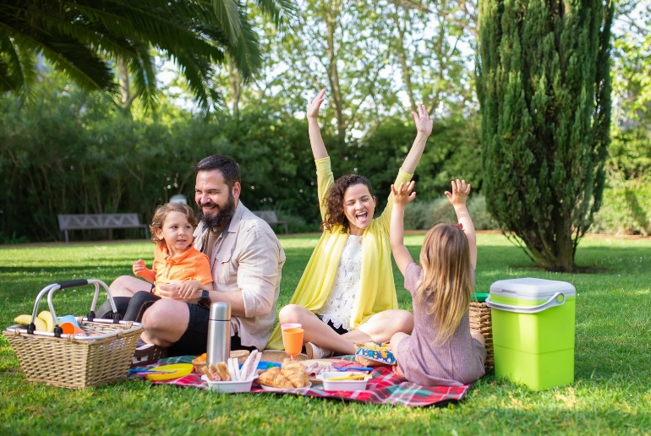

1. **Beschreibe ein Rezept, das du für ein Picknick zubereiten würdest.**

Popiš recept, který bys připravil/a na piknik.

…………………………………………………………………………………………………………

…………………………………………………………………………………………………………

…………………………………………………………………………………………………………

…………………………………………………………………………………………………………

…………………………………………………………………………………………………………

…………………………………………………………………………………………………………

…………………………………………………………………………………………………………

…………………………………………………………………………………………………………

…………………………………………………………………………………………………………

…………………………………………………………………………………………………………

…………………………………………………………………………………………………………

Co jsem se touto aktivitou naučil(a):

………………………………………………………………………………………………………………………………………………………………………………………………………………………………………………………………………………………………………………………………………………………………………

Autor: Barbora Martinčíková

Toto dílo je licencováno pod licencí Creative Commons [CC BY-NC 4.0]. Licenční podmínky navštivte na adrese [https://creativecommons.org/choose/?lang=cs].